Cypto Perspective

COIN PRICE WEB - FE
MEETING MINUTES

LOCATION: | Họp Online bằng Google Meet
Link record: | https://youtu.be/LM01-vDxGjE
Date: | 30/10/2024
Attendees: | Bùi Thế Kỷ Cương, Ngô Quang Bách, Trần Lâm Vỹ,  Tống Xuân Lộc, Phan Duệ Triết, Thái Kim Long  (Khang – Team BE Java)
ABSENT: | No
Time: | 21:00 PM

Agenda Items
- Previous Meeting Tasks
1. Chuyển giao giai đoạn, bắt đầu code và tìm hiểu CI.
- This Week’s Meeting Task
1. Trao đổi và thống nhất API & Chỉnh sửa SRS theo API đã thống nhất.
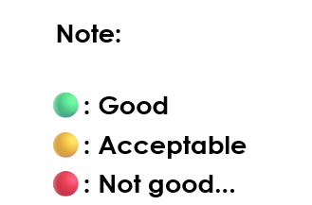
- Members’ Process Record:
members’ name | tasks |  | Deadline | Status
Tất cả thành viên |  | Xây dựng,  đóng góp ý kiến | N/A | 🟢
Khang (Team BE Java) |  | Thuyết trình & Giải đáp | N/A | 🟢
- Troubles & Problems

1. Problem #1
No

IV. Agreements On Next Week’s Meeting
tasks | Deadline
Hoàn thành FE/SRS | 07/12

